Теория о нейронных сетях

. Нейронные сети – это попытка математиков различными законами и формулами описать работу биологической нейронной сети. Нейронная сеть представляет из себя последовательно соединенные между собой нейроны. Основной задаче нейронных сетей является получение определенных результатов, по которым будет выполняться определенное предположение, по набору значений. Предположения могут быть различными от того какой цвет показывают нейросети, до того как правильно ответить на то или иное предложение.

Основными фундаментальными компонентами нейронной сети являются нейрон и синопсис.

Синопсис это связи между нейронами. Они обладают всего одним параметром – вес. Вес необходим для изменения входной информации передающейся от нейрона к нейрону. Этот параметр показывает насколько входная информация будет влиять на выход нейрона. Ниже представлена формула по которой происходит расчет входов в нейрон умноженные на веса синопсисов.



Нейрон представляет из себя математическую еденицу, имеющую неограниченной количество входов и один выход.

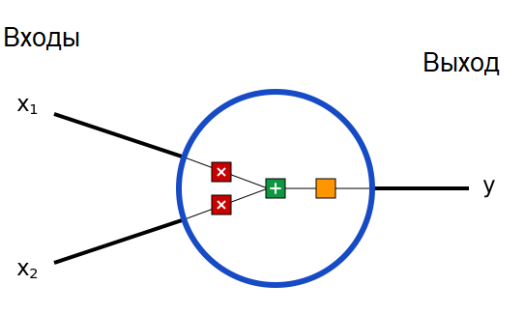

Нейрон это определенный математический оператор, который складывает значения входов. После к полученному значению прибавляется значение “смещения” и формируется значения выхода.



Далее значение выхода подается на функцию активации для того, что бы упорядочить результат работы нейрона к определенному диапазону значений, что бы в дальнейшем передавать упорядоченный ответ следующим нейронам, для их более правильной работы и обучения. В таблице 1 представлены наиболее часто используемые функции активации.

Таблица 1 Функци Активации

|  |  |  |  |
| --- | --- | --- | --- |
| Название | Функция | Диапазон значений | График функции |
| Линейная | F(x)=x | [-ifn;+inf] |  |
| Сигмоид |  | [0;1] | Sigmoid function - Wikipedia |
| Гиперболический тангенс |  | [-1;1] |  |
| Линейный выпрямитель |  | [0;inf) | How ReLU works in convolutional neural network - knowledge Transfer |

Функции активации являются важным инструментом в нейронных сетях на ровне с нейроном и синопсисам, влияющими на нейронную сеть, на ее работу и на ее обучение. Эти функции от части определяют какие нейроны будут активированы и какая информация будет передаваться дальше последующим нейронам.

Линейную функцию активации использую редко. В основном ее используют если необходимо передать данные с выходов нейронов дальше без изменений. Чаще всего в качестве функции активации применяют сигмоиду, её также называют логической функцией. Так как регуляторы могут выдавать и отрицательные значения поэтому эта функции в работе не подойдет для этой цели лучше всего использовать гиперболический тангенс.

Состав нейронной сети

Для того чтобы правильно описать состав нейронной сети необходимо ввести понятие слоя. Слой – это набор, не связанных между собой нейронов, на который подаются значения либо от предыдущих нейронов, либо из в не сети. Ниже на рисунке представлены, какие слои входят в состав нейронной сети.

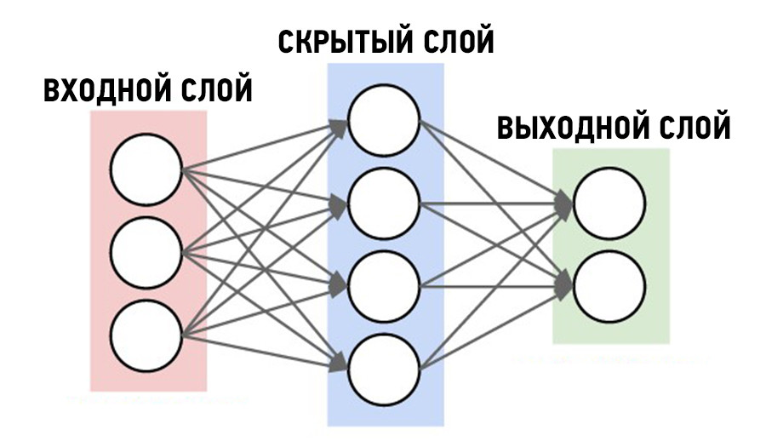

Нейронные сети состоят из трех основных слоев:

Входной слой – служит для подачи значений в нейронную сеть;

Скрытый слой – основной вычислительный слой, в котором происходит основная работа нейронной сети. Скрытый слой может состоять из одного или нескольких слоев.

Выходной слой – предназначен для вывода результатов работы нейронной сети;

Выходы нейронов каждого слоя связаны синопсисами с входом каждого нейрона следующего слоя.

Нейросеть может иметь любое количество слоев, и в них может быть любое количество нейронов. Эти параметры влияют на работу нейронной сети и на ее обучения. Не существует формул по которым от количества входов или от типа передаваемых данных или от их диапазона можно было бы рассчитать количество слоев и количество нейронов в каждом слое для корректной работы сети. Именно поэтому значения этих параметров подбираются эмпирическим путем.

Методы обучения нейронных сетей

Выделяют четыре основных метода обучения нейронных сетей, каждый из них имеет свои плюсы и свои минусы.

Машинное обучение с учителем.

Этот тип обучения подразумевает, что во время обучения вместе с входными параметрами нейронной сети в данных для обучения, как их еще называют дата сеты, присутствуют значения выходных параметров сети. Во время обучения нейроная сеть сравнивает полученные данные на своем выходном слое с данными, которые у нее должны были получиться при данных значениях входного слоя. И по методу обратного распространения ошибки меняет весовые коэффициенты своих синопсисов. После этого данные ещё раз подаются, и происходит сравнение выходов и так до тех пор, пока значение разницы не достигнет нуля или не будет близкой к нулю. Тогда можно считать, что сеть обучилась.

Так же для дальнейшего понимания методов обучения необходимо рассказать про метод обратного распространения ошибки. Для подсчёта разницы между выходом и значением, к которому она стремится, используют следующую формулу.

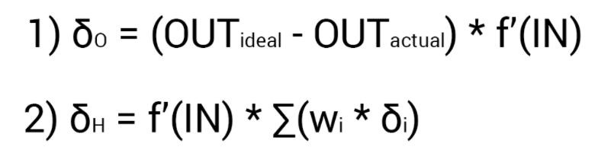,где б0 – это разница для выходного слоя.Бн – разница для скрытых слоев дельта.Оут идеал это идеальный выход.Оут актуал это то значение которое рассчитала нейросеть .Ф – это производная функции активации слоя. Ви – вес синапса Би – дельта ошибки предыдущего слоя

Так как нейроны, содержащиеся на выходном слое, не имеют исходящих синапсов, то для подсчета дельты мы будем пользоваться первой формулой. Для нейронов, содержащихся во входном и скрытом слое, второй.

Так как при расчете МОР мы используем производную функции активации, то функций активации необходимо выбирать такие, что бы их можно было продифференцировать. Так же для упрощения расчетов для некоторых функций активации формулу производной можно заменить на упрощенную:

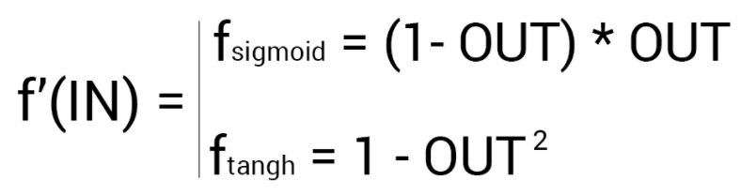

Далее необходимо найти градиент для каждого входящего в нейрон синапса, что бы в дальнейшем правильно изменить его вес. Значение градиента будем искать по следующей формуле.

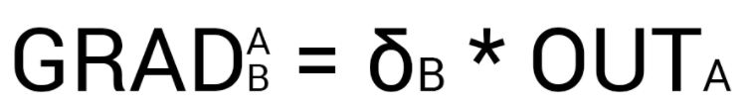,где А-это начала синапса Б - конец синапса

Теперь по формуле представленной ниже мы можем рассчитать вес, на который нам необходимо изменить вес синапса

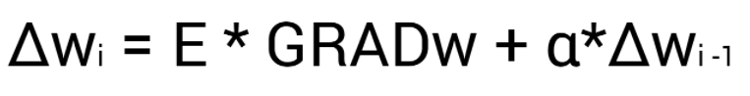.где Е – это скорость обучения. а – момент обучения ви-1 – это вес синапса на предыдущем шаге итерации.

Далее необходимо полученное значение сложить с весом синапсиса.